课程名称： 电子电路设计（A）
姓名： 于祥麟 学号：20186204 班级 ：方1809-1 教师签名：
桌号： 实验地点： 线上实验
预习（20） | 过程（50） | 报告（30） | 评分
实验时间： 2 0 20年 4 月 12 日

【实验项目】：实验七 双路直流稳压电源电路的双面PCB设计
【实验目的】

【实验内容】

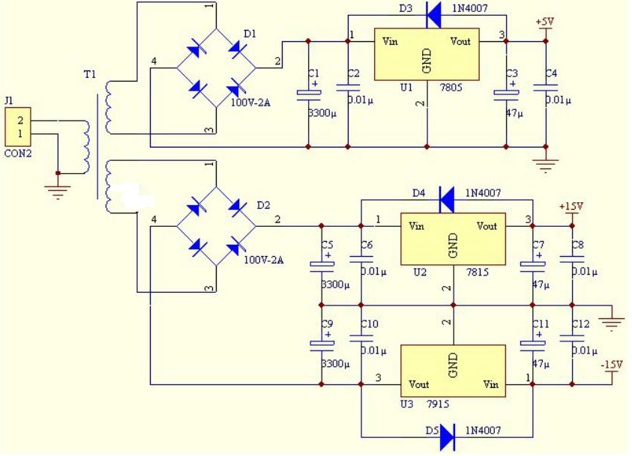
【实验步骤】

【实验结果】

【思考题】
1.印制电路板的物理边界和电气边界分别是在哪个工作层面中进行规划的？请说明电气边界的作用是什么？

- 简述印制电路板的布线流程以及各个步骤的作用。

3.自动布线在线路上的主要缺点是什么？

